**Plan de respaldo aplicativo A.P.C.R**

**Presentado por:**

Camilo Andres Villa Zafra

Juan Sebastián Vertel

Andres Flaminio

Camilo Ovalle

Jerson Uribe

**Ficha:**

2617510_G2

**Programa:**

Análisis y Diseño de Desarrollo de Software (ADSO)

El Servicio Nacional de Aprendizaje (SENA)

9 de septiembre 2024

**Contenido Plan de Respaldo**

Introduccion 3

Alcance 4

Política de Respaldo y Copias de Seguridad de Datos 4

Alcance 4

Responsabilidades 4

Políticas de Retención de Datos 5

Copia de Seguridad de Bases de Datos del Sistema 5

Frecuencia de los Respaldos 5

Periodicidad de los respaldos 6

Procedimiento de Respaldo 6

Respaldo de la Base de Datos 6

Respaldo de la Aplicación Web 6

Automatización de Respaldos 7

Manejo de Respaldos Antiguos 8

# Introducción

Este documento detalla el plan de respaldo para la aplicación web y la base de datos baseapcr instaladas en un servidor con Debian 12. La aplicación está alojada en Apache2 versión 2.4.62 y la base de datos se ejecuta en MySQL versión 8.4.2. La importancia de este plan radica en asegurar la continuidad del servicio y la integridad de los datos, minimizando el tiempo de inactividad y la pérdida de información en caso de fallos del sistema, errores humanos o eventos inesperados.

Objetivos del Plan de Respaldo

El objetivo principal de este plan es establecer procedimientos para realizar respaldos regulares de la aplicación web y la base de datos baseapcr para asegurar que la información y la operatividad del sistema puedan ser recuperadas rápidamente en caso de una pérdida de datos.

## Alcance

Este plan cubre:

* La base de datos baseapcr alojada en MySQL versión 8.4.2.
* Los archivos de la aplicación web alojada en Apache2 versión 2.4.62.
* Establecimiento de un calendario de copias de seguridad
* Selección de métodos y herramientas de copia de seguridad adecuados

Política de Respaldo y Copias de Seguridad de Datos

## Alcance

* Registros del sistema y documentos técnicos críticos
* Bases de datos del sistema
* Todos los departamentos y ubicaciones corporativas

## Responsabilidades

* El soporte técnico de TI es responsable de implementar y mantener esta política.
* Los departamentos son responsables de especificar sus

requisitos generales de administración de datos, retención de

datos, destrucción de datos y administración de registros.

## Políticas de Retención de Datos

• Se establecerán políticas de retención de datos y documentos

para especificar qué registros deben conservarse y durante

cuánto tiempo.

• Los departamentos deben revisar y actualizar sus políticas de

retención de datos anualmente.

## Copia de Seguridad de Bases de Datos del Sistema

• Se deben realizar copias de seguridad de las bases de datos de

misión crítica al menos una vez por semana, o según la frecuencia

de los cambios realizados.

• Las copias de seguridad deben almacenarse fuera del sitio

• El administrador principal de datos es responsable de esta

Actividad.

## Frecuencia de los Respaldos

Respaldos de la base de datos: Diarios a las 2:00 AM.

Respaldos de la aplicación: Diarios a las 3:00 AM.

## Periodicidad de los respaldos

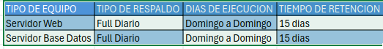

# Procedimiento de Respaldo

## Respaldo de la Base de Datos

El respaldo de la base de datos se realizará mediante un script que utiliza mysqldump. A continuación, se detallan los pasos:

Script backup_database.sh

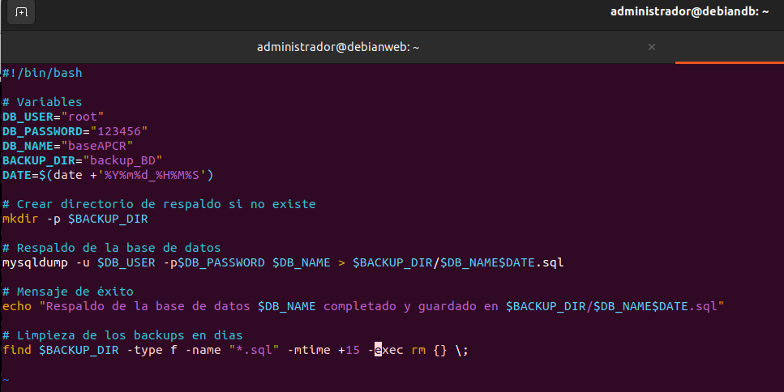

## Respaldo de la Aplicación Web

El respaldo de la aplicación web se realizará mediante un script que crea un archivo comprimido de los archivos de la aplicación.

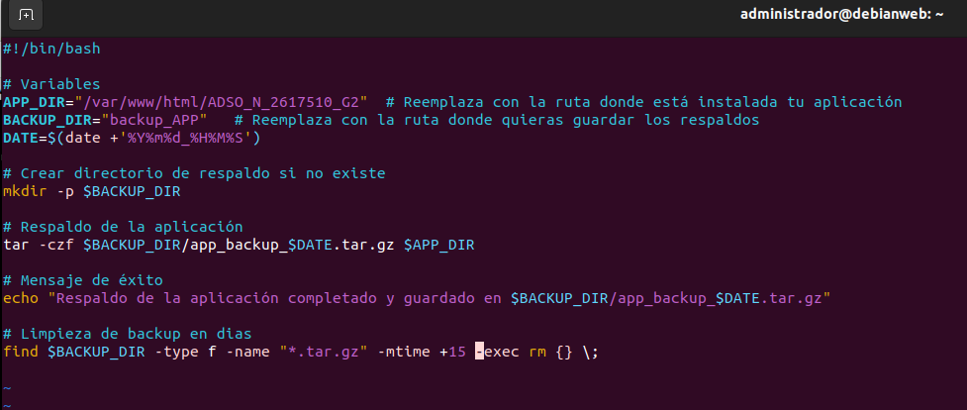

## Automatización de Respaldos

Para automatizar la ejecución de los scripts de respaldo, se utilizarán tareas programadas (cron).

Automatización del respaldo de la base de datos:

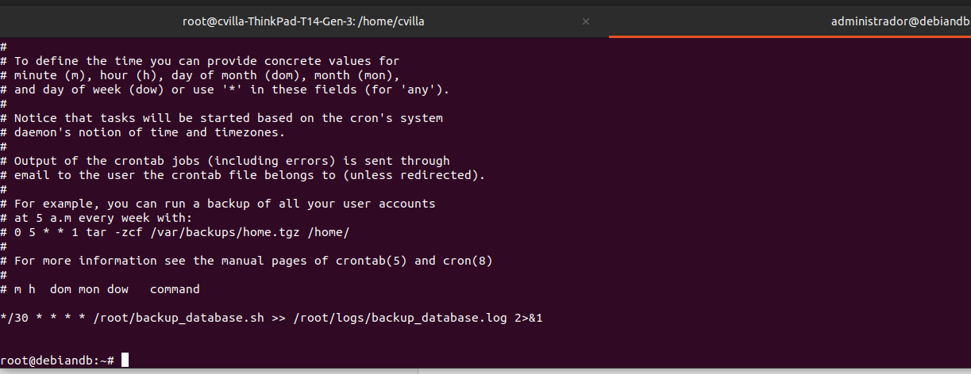

Automatización del respaldo de la aplicación:

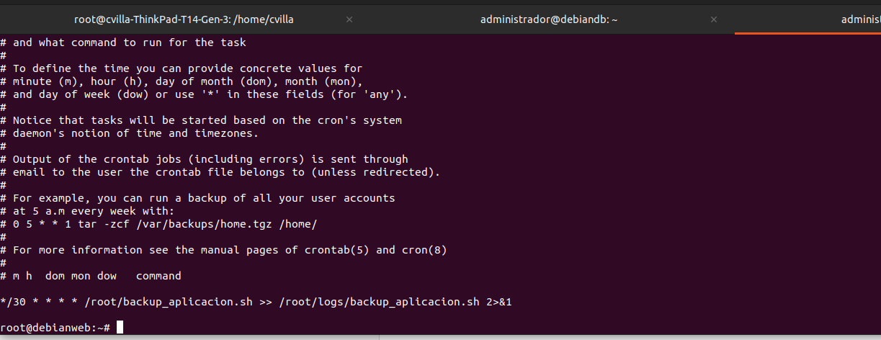

## Manejo de Respaldos Antiguos

Para evitar el uso excesivo de espacio en disco, los respaldos antiguos se eliminarán automáticamente después de 30 días.

Para la base de datos:



Para la aplicación:

